Сведения об учебниках, используемых в образовательном процессе МОУ ИРМО «Марковская СОШ»
10-11 кл
( список учебников в алфавитном порядке названий )
2024-25 учебный год
Фото учебника | Сведения об учебнике | примечание
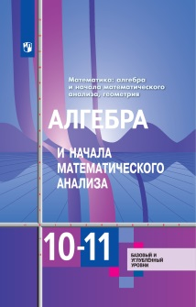 | Алгебра и начала математического анализа 10-11 кл, базовый и углубленный ФП: 1.1.3.5.1.1.1; Приложение 1  Автор: Алимов Ш. А., Колягин Ю. М., Ткачёва М. В. и др.  Издательство: Просвещение; Год издания: 2022  Редакция: 10-е издание, стереотипное  Класс: 10-11 кл.
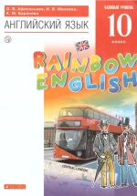 | Английский язык. 10 класс. Rainbow English. Учебник - Афанасьева О.В., Михеева И.В., Баранова К.М.
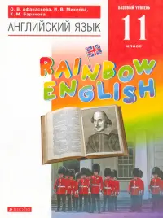 | Английский язык. 11 класс. Rainbow English. Учебник - Афанасьева О.В., Михеева И.В., Баранова К.М.
 | ФП: 1.1.3.4.1.1.1.3; Приложение 1  Автор: Мединский В. Р., Чубарьян А. О.  Издательство: Просвещение; Год издания: 2024  Класс: 10 кл.
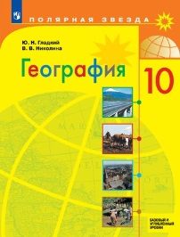 | ФП: 1.1.3.4.2.1.1; Приложение 1  Автор: Гладкий Ю.Н., Николина В.В.  Издательство: Просвещение; Год издания: 2024  Класс: 10 кл.
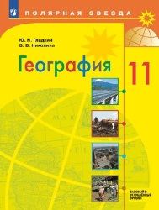 | ФП: 1.1.3.4.2.1.2; Приложение 1  Автор: Гладкий Ю.Н., Николина В.В.  Издательство: Просвещение; Год издания: 2024  Класс: 11 кл.
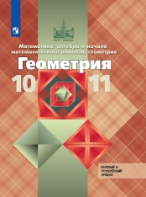 | ФП: 1.1.3.5.1.2.1; Приложение 1  Автор: Атанасян Л.С., Бутузов В.Ф., Кадомцев С.Б. и др.  Издательство: Просвещение; Год издания: 2024  Редакция: 12-е издание, стереотипное  Класс: 10-11 кл.
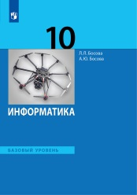 | ФП: 1.1.3.5.2.1.1; Приложение 1  Автор: Босова Л.Л., Босова А.Ю.  Издательство: Просвещение; Год издания: 2024  Редакция: 7-е издание, стереотипное  Класс: 10 кл.
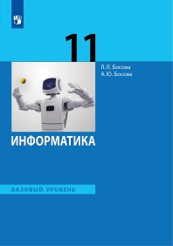 | ФП: 1.1.3.5.2.1.2; Приложение 1  Автор: Босова Л.Л., Босова А.Ю.  Издательство: Просвещение; Год издания: 2024  Редакция: 6-е издание, стереотипное  Класс: 11 кл.
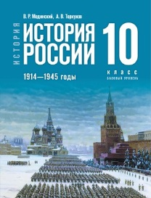 | ФП: 1.1.3.4.1.1.1.2; Приложение 1  Автор: Мединский В. Р., Торкунов А. В.  Издательство: Просвещение; Год издания: 2024  Класс: 10 кл.
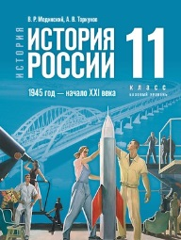 | ФП: 1.1.3.4.1.1.2.2; Приложение 1  Автор: Мединский В. Р., Торкунов А. В.  Издательство: Просвещение; Год издания: 2024  Класс: 11 кл.
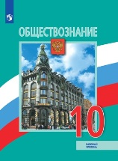 | ФП: 1.1.3.4.3.1.1; Приложение 1  Автор: Боголюбов Л.Н., Лазебникова А.Ю., Матвеев А.И.и др. / Под ред. Боголюбова Л.Н., Лазебниковой А.Ю.  Издательство: Просвещение; Год издания: 2024  Редакция: 6-е издание, стереотипное  Класс: 10 кл.
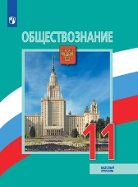 | ФП: 1.1.3.4.3.1.2; Приложение 1  Автор: Боголюбов Л.Н., Городецкая Н.И., Лазебникова А.Ю. и др. / Под ред. Боголюбова Л.Н., Лазебниковой А.Ю.  Издательство: Просвещение; Год издания: 2023  Редакция: 5-е издание, переработанное  Класс: 11 кл.
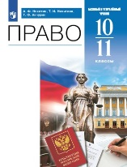 | ФП: 2.1.3.1.2.6.1; Приложение 1  Автор: Никитин А.Ф., Никитина Т.И., Акчурин Т.Ф.  Издательство: Просвещение; Год издания: 2023  Редакция: 4-е издание, переработанное  Класс: 10-11 кл.
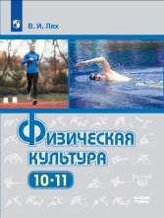 | ФП: 1.1.3.7.1.1.1; Приложение 1  Автор: Лях В. И.  Издательство: Просвещение; Год издания: 2024  Редакция: 12-е издание  Класс: 10-11 кл.
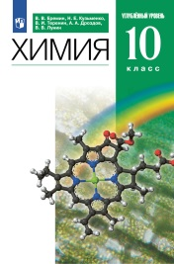 | П: 1.1.3.6.2.2.1; Приложение 1  Автор: Еремин В.В., Кузьменко Н.Е., Теренин В.И., Дроздов А.А., Лунин В.В.; под ред. Лунина В.В.  Издательство: Просвещение; Год издания: 2023  Класс: 10 кл.
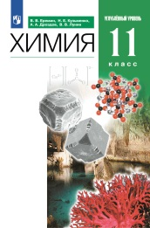 | ФП: 1.1.3.6.2.2.2; Приложение 1  Автор: Еремин В.В., Кузьменко Н.Е., Дроздов А.А., Лунин В.В.; под ред. Лунина В.В.  Издательство: Просвещение; Год издания: 2024  Класс: 11 кл.  Уже в библиотеке

